令和５年度森林環境譲与税活用事業（会津桐の振興）

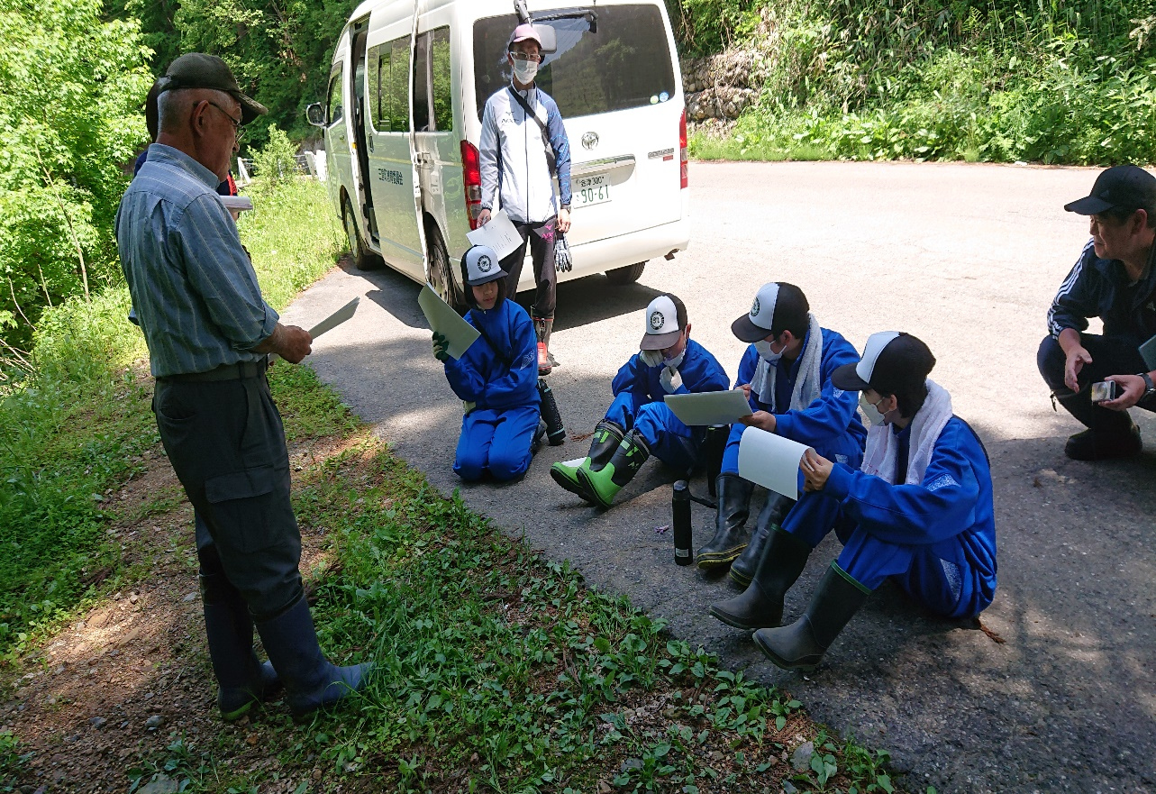

**桐専門員による森林学習**

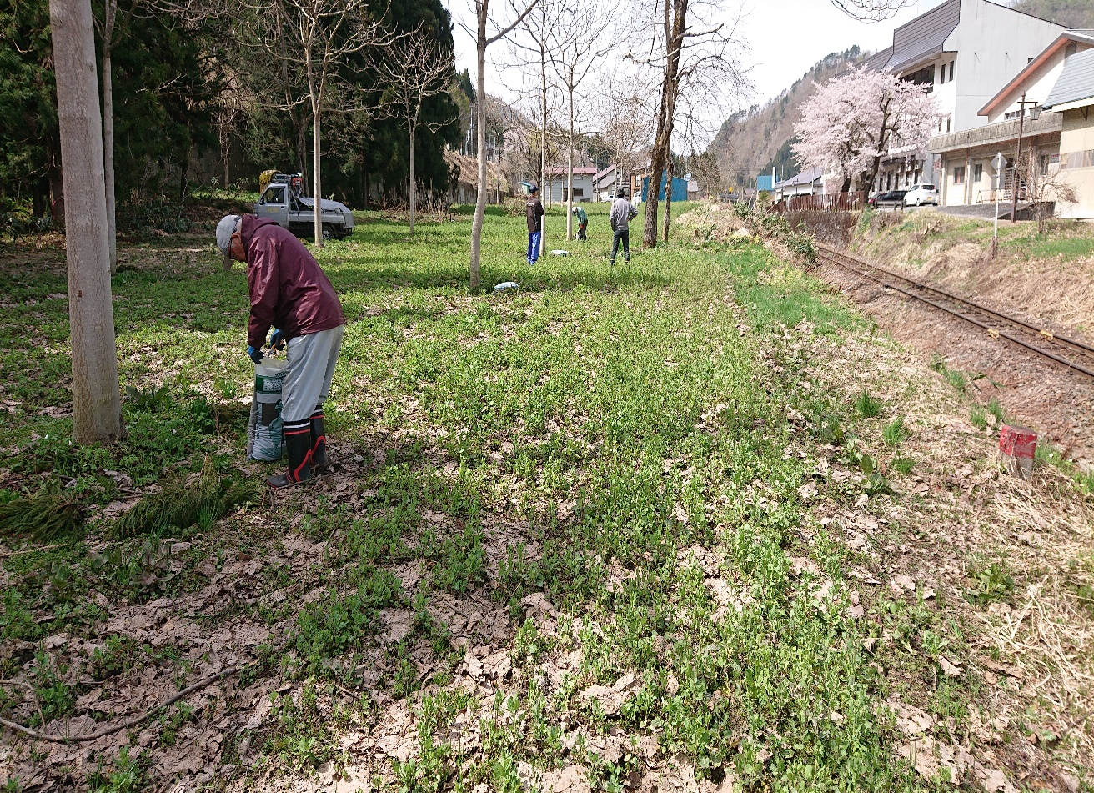

**会津桐への施肥状況**

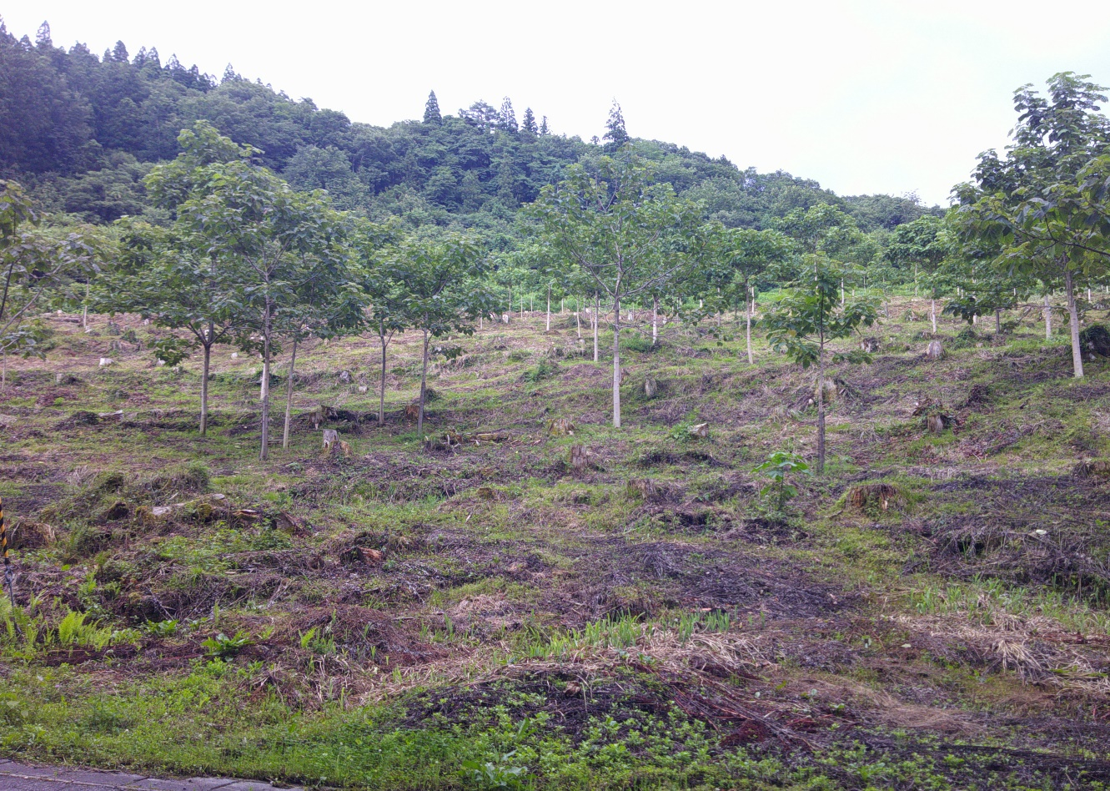

**会津桐の下刈り状況**

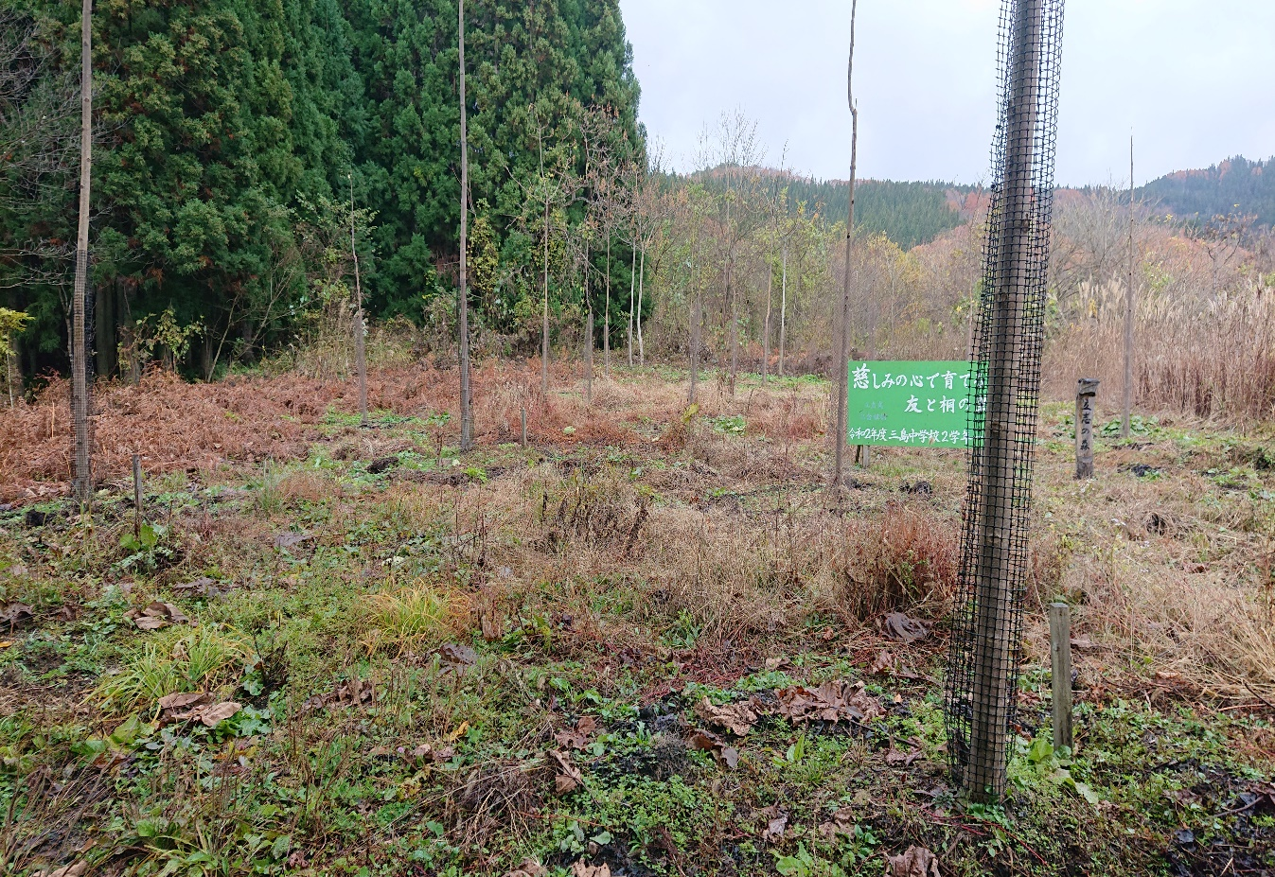

**会津桐の冬囲い状況**